不做「打卡」官员 不搞花边新闻

原创 简思智库 [简思智库](javascript:void(0);)

**简思智库**

微信号 GNSSTT

功能介绍 策者简也，思而后行。

2021-10-05[原文](https://mp.weixin.qq.com/s?__biz=MzUyNzQyMzYwNQ==&mid=2247489335&idx=1&sn=da6c4a1d367deecf0b6b915b03d117be&chksm=fa7e962dcd091f3b2f9667842c98dde50a212cb6df3d73a8bd55c852476bb18a48cd844e9cca&scene=27#wechat_redirect&cpage=425) 发表于

收录于合集



点击蓝字关注我们



特约作者：黄丽君

**简思智库有话说：**

市民希望在新闻上是见到官员、议员做实事的严肃新闻，而不是他们行街、锡B的花边消息，这就是特区政府要落实管治新思维的最基本起点，也是老百姓心中的期望。

中联办主任骆惠宁国庆前夕落区探访笼屋、访后感是：**「我听过了笼房，笼房，但是耳闻不如目睹，二十万人的居住条件如此的情况，令人感到心里很沉重。」**



目睹香港的住屋问题，怎能不感到心情沉重？

但笼屋问题不是始于今天，特区政府有认认真真地去关心笼屋户、劏房户的问题吗？

骆惠宁落区，即时效应是几位司局长在国庆日和之后也纷纷落区探访贫穷户，这说明了什么？

管治必须要有领导，有领导才会令团队聚焦问题，寻找解决方法。

中联办主任落区、中联办其他官员也落区了解民情，特区政府群官紧贴响应。

回望过去，除了财政司司长陈茂波有频频落区之外，其他在国庆日和之后落区的官员，有几多人有真正投放时间走入社群？答案在新民党主席叶刘淑仪的社交平台帖文上。

她说骆主任走访基层，***「相反特区政府官员于体察民情方面似乎未见力度，除了出席各式各样活动外，并未真正走入群众，对香港各种民生问题似乎无动于衷，在此不禁问一句：『特区政府一众官员，你们醒觉没有？』」***

诚如叶太所问，官员除了出席活动之外，还做过什么呢？

出席活动是为了解民生事务吗？

还是出席活动只属「打卡」拍照留念，证明曾到此处一游，回到办公室便可在「快劳」上列为是完成了的工作？

跟进工作是否全欠奉呢？

过去，政府官员们、政党议员们深受西方式民选政府、政党政治的影响，工作就是去握手、锡B、与民同乐，拍几张照片，卖卖花边软性新闻，让公众看到他们似乎在做事，便是政绩的交代。

官员、议员把拍照留念当作工作纪录，民生、民情讲了而跟进欠奉，这是办事、做实事吗？

官员一窝蜂去探劏房、见基层，这些平日很难才见到高官的老百姓相信都会感到受宠若惊，但对他们而言，上上电视新闻讲问题是起点，不是终点。

骆惠宁说住房、民生问题是***「老百姓的烦心事，也一直牵动中央的心，中央领导多次强调加大力度解决住房问题，只要牢固地树立发展以人民为中心这样的理念，具体问题都是可以逐步得到解决的。」***

加大力度解决问题是特区政府今后施政的主轴，特区官员落区是起点不是终点，落区后的下一步是分析问题，提出应对措施，制订落实计划和付诸实行，是卷起衣袖去做事，而不是做「打卡」官员。

市民日后希望在新闻上是见到官员、议员做实事的严肃新闻，而不是他们行街、锡B的花边消息，这就是特区政府要落实管治新思维的最基本起点，也是老百姓心中的期望。

官员们，你们办得到吗？

**不念过去**

**END**

**不畏将来**



黄丽君，香港资深政治经济政策研究者。

欢迎您投稿原创文章到简思智库，让您的声音被更多人听到



请长按下方二维码添加简思智库工作微信投稿。（或搜索添加微信ID：**GTT_CN**）



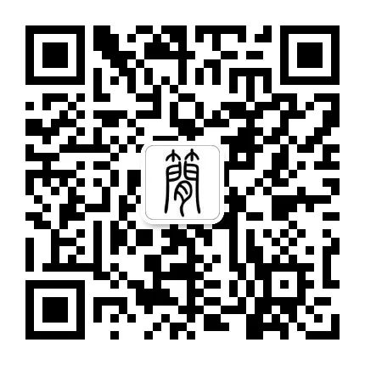





**感谢阅读，请关注我们，或点右下角“赞”和“在看”分享。**



### 精选留言

用户设置不下载评论